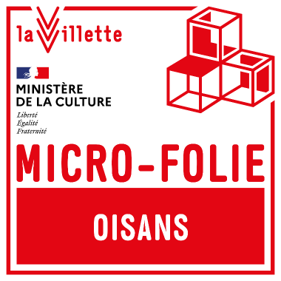

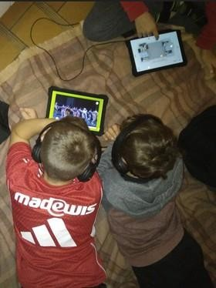
MICRO-FOLIE OISANS - Vallée du Ferrand

Salle polyvalente

Du 14 au 24 avril 2026

Contact : 07.56.42.77.65

MUSEE NUMERIQUE : accès libre, tout public

Mercredi 15 avril 2026 – MIZOEN
de 14h à 16h : Enquête en famille sur inscription / Jeux d’énigmes en équipe
A partir de 6 ans / Suivi d’un goûter

Jeudi 16 avril 2026 – CLAVANS – avec l’association « Les rencontres du jeudi »
de 14h à 16h : collection Notre Dame de Paris sans tablette / Jeux avec la mallette « Rebâtir Notre Dame »

Vendredi 17 avril 2026 – MIZOEN
de 15h à 16h : collection Nationale 3
de 16h à 17h : collection Paris
de 18h à 20h : Soirée VERNISSAGE avec en exclusivité la présentation de la collection Centre-Val de Loire, ouvert à tous !

Mardi 21 avril 2026 – MIZOEN
de 10h à 11h : collection Auvergne Rhône-Alpes
de 11h à 12h : collection Notre-Dame de Paris
de 14h à 15h : collection Nationale 1
de 15h à 16h : collection Impressionnisme

Mercredi 22 avril 2026 – MIZOEN
de 10h à 11h : collection Sports / Mini quiz
de 11h à 12h : collection Union Européenne

Vendredi 24 avril 2026 – MIZOEN réservé aux scolaires

MICRO-FOLIE OISANS - Vallée du Ferrand
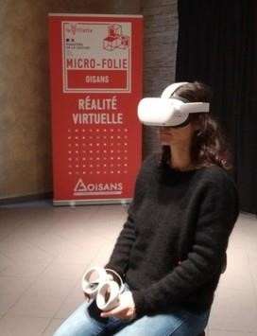
Salle polyvalente

Du 14 au 24 avril 2026

Contact : 07.56.42.77.65

REALITE VIRTUELLE : à partir de 12 ans, sur inscription, séance de 30 minutes par personne

Mardi 14 avril 2026 - BESSE / salle polyvalente
de 14h à 16h

Jeudi 16 avril 2026 – CLAVANS / salle polyvalente
de 14h à 16h : réservé à l’association « Les rencontres du jeudi »

Vendredi 17 avril 2026 – MIZOEN
de 15h à 17h

Mardi 21 avril 2026 – MIZOEN
de 14h à 16h

